**Формирование здоровьесберегающей среды на уроках.**

[ФИЗИЧЕСКАЯ КУЛЬТУРА - основа формирования ценностей здорового образа жизни](http://cyberleninka.ru/article/n/fizicheskaya-kultura-osnova-formirovaniya-tsennostey-zdorovogo-obraza-zhizni)

Здоровьесберегающие технологии – это совокупность приёмов, методов, методик, средств обучения и подходов к образовательному процессу. При котором выполняются как минимум **4 требования:**

**1.** Учёт индивидуальных особенностей ребёнка.

**2.** Привитие знаний ребёнку в умении самостоятельно защищать себя от [стрессов, обид, оскорблений, обучение его средствам психологической защиты.](http://www.scribd.com/doc/15462001/-)

**3.** Не допускать чрезмерной изнуряющей физической, эмоциональной, интеллектуальной нагрузки при освоении учебного материала.

**4.** Обеспечение такого подхода к образовательному процессу, который гарантировал бы поддержание  только благоприятного морально-психологического климата в коллективе.

**Организация учебной деятельности**

1. строгие дозированные физические нагрузки;
2. использование методики чередования интенсивности и релаксации в обучении;
3. использование принципа наглядности, постепенности, доступности нагрузки с учётом возрастных особенностей учащихся;
4. учёт физической подготовленности детей и развития физических качеств;
5. построение урока с учётом динамичности учащихся, их работоспособности;
6. соблюдение гигиенических требований;
7. благоприятный эмоциональный настрой;
8. создание комфортности.

[[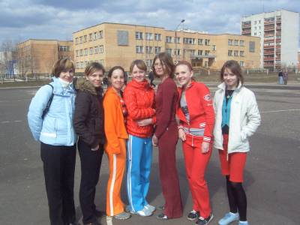](http://zam-sport11.ucoz.ru/_si/0/60734646.jpg)](http://zam-sport11.ucoz.ru/_si/0/60734646.jpg)

**Создание комфортных условий на уроке**

1. температура и свежесть воздуха;
2. рациональное освещение зала;
3. исключение монотонных звуковых раздражителей;
4. влажная уборка зала через каждые 2 часа занятий;
5. наличие туалетов и умывальников в раздевалках девочек и мальчиков;
6. наличие аптечки;
7. спортивный инвентарь по возрасту (б/б мячи средний возраст №5, старший возраст №7, лыжный инвентарь, набивные мячи);
8. наличие у каждого учащегося сменной спортивной обуви и спортивной формы для занятий [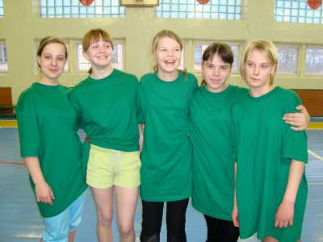](http://zam-sport11.ucoz.ru/_si/0/48920566.jpg)на уроке физической культуры в зале и соответствующей формы при уроках на свежем воздухе (осень-весна, зима).

**Учёт динамики работоспособности на уроке**

1. **1 фаза**   врабатывание 8-10 минут.
2. **2 фаза**оптимальной работоспособности 15-20 минут.
3. **3 фаза**преодолеваемого утомления.

**Индивидуально-дифференцированный подход**

1. работа в индивидуальном темпе
2. использование источников информации
3. возможность обратиться за помощью
4. отсутствие страха ошибиться
5. положительная мотивация, сознательное отношение к учебной деятельности
6. высказывание и аргументирование своего мнения.

[**[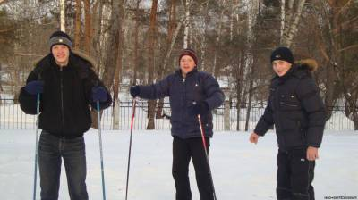](http://zam-sport11.ucoz.ru/_si/0/79914282.jpg)**](http://zam-sport11.ucoz.ru/_si/0/79914282.jpg)

**Оздоровительные моменты**

1. Дыхательные упражнения.
2. Сочетание нагрузки с восстановлением.
3. Закаливающее влияние уроков на свежем воздухе.